Торжественное открытие арт-объекта: «Окно в культуру» распахнулось для школьников
23 сентября в образовательном центре № 5 состоялось яркое событие — открытие арт-объекта в рамках проекта «Творческая перезагрузка школьных пространств „Окно в культуру. Часть II“». Это не просто декоративное украшение: новый объект стал символом преемственности поколений и бережного отношения к природе.
Сердце композиции — эскиз «Чистый берег»
Центральной частью арт-объекта стал эскиз «Чистый берег», созданный ученицей 8 класса Полиной Подгородецкой. Работа несёт глубокий смысл: она олицетворяет ценность созидательного труда и заботу о природе, становясь визуальной метафорой связи прошлого и будущего. Через своё творение Полина напомнила всем о личной ответственности каждого человека за родную землю.
Вот как сама Полина рассказывает о работе над эскизом: «Когда я начинала рисовать, хотела передать то чувство спокойствия и восхищения, которое испытываю, находясь у реки или в лесу. Я думала о том, как важно сохранить эту красоту для тех, кто будет жить после нас. В процессе работы я много размышляла о том, как наши предки берегли природу, и как мы сейчас должны продолжать эту традицию. Мне хотелось, чтобы мой рисунок стал не просто картиной, а напоминанием: каждый из нас может внести свой вклад в сохранение природы. Надеюсь, что наш арт-объект будет вдохновлять учеников — и младших, и старших — задумываться о том, как их действия влияют на окружающий мир. Это способ сказать: мы связаны друг с другом и с природой, и эта связь — наша общая ответственность».
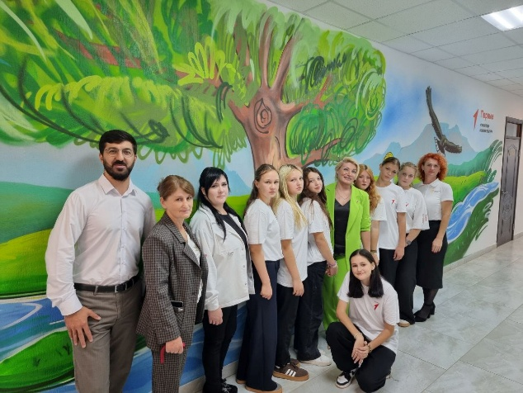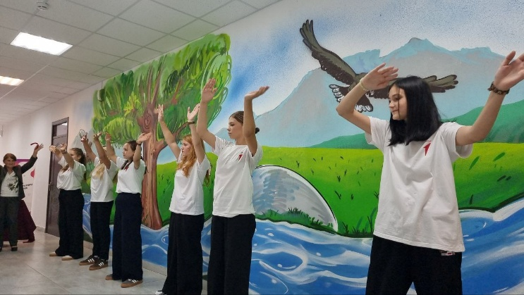
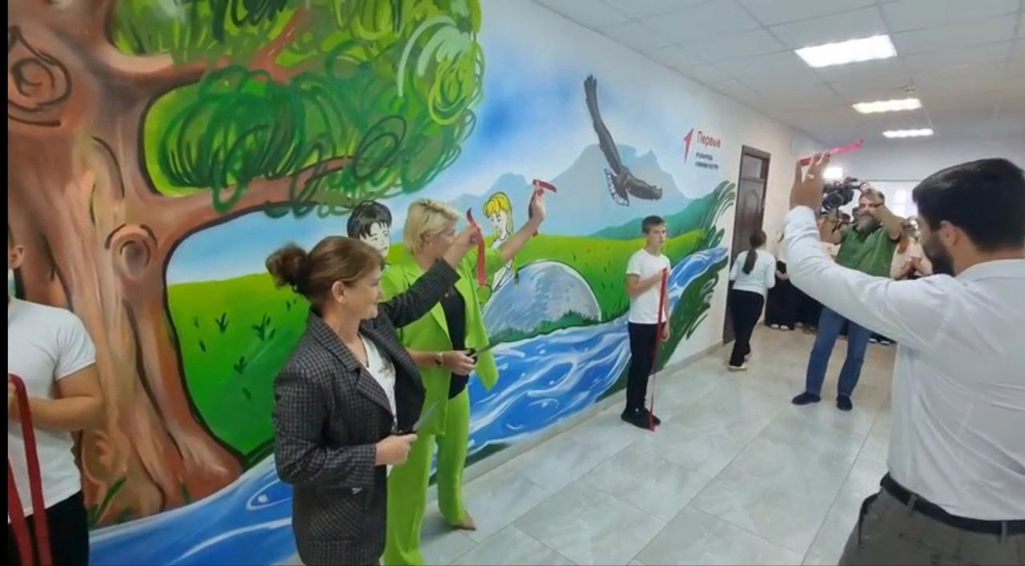
Руководитель проекта Карен Каракьян в торжественной речи подчеркнул значение арт-объекта и подробно разобрал его символику: «Этот арт‑объект — больше, чем просто художественное воплощение идеи. Он становится живым призывом к действию, нежным, но настойчивым напоминанием: забота о природе рождается в мелочах — в каждом нашем шаге, в каждом осознанном решении. Пусть эта композиция превратится в особое место — точку притяжения для размышлений, источник вдохновения и повод задуматься о нашем общем доме.
Вглядитесь в детали: по обеим сторонам композиции парят величественные белохвостые орлы — истинные хозяева наших просторов, обитатели Кавказского государственного природного биосферного заповедника. Их крылья словно очерчивают границы этого священного пространства, напоминая о хрупком равновесии природы.
В центре композиции — массивный камень, хранящий отголоски древности. Это поэтическая отсылка к аммонитам, чьи окаменелые следы можно обнаружить на берегах реки Белой. Он словно мост между эпохами, связующее звено времён.
Особое внимание привлекают две фигуры молодых людей в футболках Движения Первых. Их простые, но значимые действия — сбор мусора — становятся символом активной заботы о будущем. Через этот образ мы видим, как сегодняшние поступки формируют завтрашнюю реальность: ту самую красоту и гармонию природы, которой мы дорожим.
Не менее важен и образ горца в национальном костюме — это глубокая дань прошлому, уважительный поклон традициям предков. Его неразлучный спутник — орёл — продолжает свой полёт и сегодня, объединяя времена: он был с нашими предками, он с нами сейчас, он будет с теми, кто придёт после нас.
Эта композиция — метафора единства всего живого. Животный мир, природа, люди — мы составляем единую команду, неразрывную цепь взаимопомощи и взаимной ответственности. Только вместе мы способны сохранить то бесценное наследие, которое нам доверено».
Особой радостью мероприятия стало награждение победителей — ребят, чьи творческие работы легли в основу арт-объекта. Каждому из них вручили памятные призы в знак признания таланта и вклада в проект.
Завершилось торжество динамичным флешмобом, организованным активистами Движения Первых. Энергичные движения и яркие эмоции стали символическим выражением жизненной силы и стремления к позитивным переменам.
Бережное отношение к природе — это не просто слова, а живая традиция, которую мы обязаны передавать новым поколениям. Арт-объект стал зримым воплощением этой идеи: он напоминает нам, что школа — это не только место получения знаний, но и пространство для воспитания ценностей, объединяющих прошлое, настоящее и будущее.
Пусть «Окно в культуру» будет открытым для новых идей, творчества и заботы о мире вокруг нас!

Исп. Рощина Ю.В., старший вожатый МБОУ «ОЦ № 5 Майкопского района»,
89184266934

